|  |  |  |  |
| --- | --- | --- | --- |
| **KİLİS VALİLİĞİ E-İMZA MÜHRÜNÜ KULNANACAKLARA AİT İSİM LİSTESİ** | | | |
| **BİRİMİ** | **ADI SOYADI** | **UNVANI** | **DURUMU** |
| **İL YAZI İŞLERİ MÜDÜRLÜĞÜ** | Müzeyyen CIRNAVUK | Şef | ASİL |
| Vahap YALLIKURT | Şef | YEDEK |
| Mehmet HAYTA | V.H.K.İ. | YEDEK |
| Şerife Seyhan ALİOSMANOĞLU |  |  |
| **İL İDARE KURULU MÜDÜRLÜĞÜ** | Abdullah ÇİÇEK | Müdür | ASİL |
| Sultan ÇEDİKÇİ | Bilgisayar İşletmeni | YEDEK |
|  |  |  |
| **İL MAHALLİ İDARELER MÜDÜRLÜĞÜ** | Mehmet DEMİR | Müdür | ASİL |
| Simir AKTAŞ | V.H.K.İ. | YEDEK |
| G.İlgin KARASU | V.H.K.İ. | YEDEK |
| **İL BASIN VE HALKLA İLİŞKİLER MÜDÜRLÜĞÜ** | Selçuk ÖZPOLAT | Müdür | ASİL |
| Emre DOĞRAMACIOĞLU | V.H.K.İ. | YEDEK |
| Mahmut AÇIKEL | V.H.K.İ. | YEDEK |
| **İL PLANLAMA VE KOORDİNASYON MÜDÜRLÜĞÜ** | Mehmet Ali ÖZTÜRK | Müdür | ASİL |
| Murat FAYDA | Büro Memuru | YEDEK |
| Sevgi ÖZGÜNER | V.H.K.İ. | YEDEK |
| **ÖZEL KALEM MÜDÜRLÜĞÜ** | Abdulkadir DALKILIÇ | Şef | ASİL |
| Hanifi AKIM | Polis Memuru | YEDEK |
|  |  |  |
| **İL DERNEKLER MÜDÜRLÜĞÜ** | Abdullah ÇİÇEK | Müdür | ASİL |
| Nuri YEŞİLÇİMEN | Şef | YEDEK |
| Mehmet ÇELEBİ | V.H.K.İ. | YEDEK |
| **BİLGİ İŞLEM ŞUBE MÜDÜRLÜĞÜ** | Mehmet HAKAN | Müdür | ASİL |
| Gökhan AĞBAĞ |  | YEDEK |
| Hasan |  | YEDEK |
| **HUKUK İŞLERİ ŞUBE MÜDÜRLÜĞÜ** | Keziban TÜRK | Müdür | ASİL |
| Sakıp BİLGİÇ | Şef | YEDEK |
|  |  |  |
| **ŞEHİT VE GAZİ İŞLEMLERİ ŞUBE MÜDÜRLÜĞÜ** | Erol İNCEOĞLU | Müdür | ASİL |
| Mehmet ÖZKAN | Şef | YEDEK |
|  |  |  |
| **İL NÜFUS VE VATANDAŞLIK MÜDÜRLÜĞÜ** | Metin KURTOĞLU | Şef | ASİL |
| Ayşe Birgül ÖZPOLAT | Şef | ASİL |
|  |  |  |
| **MERKEZ İLÇE NÜFUS MÜDÜRLÜĞÜ** | Mehmet BARS | Müdür | ASİL |
| Zerrin ULUTAŞ | Şef | YEDEK |
| Serpil ÇETİN | Şef | YEDEK |

C:\Users\caner.demirel\Desktop\ahmet.tif

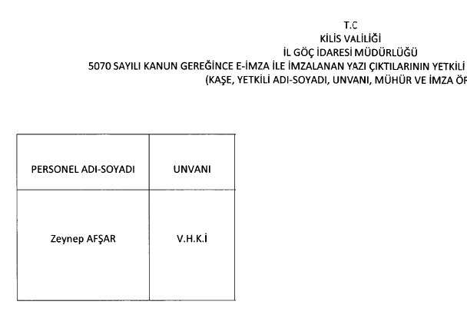

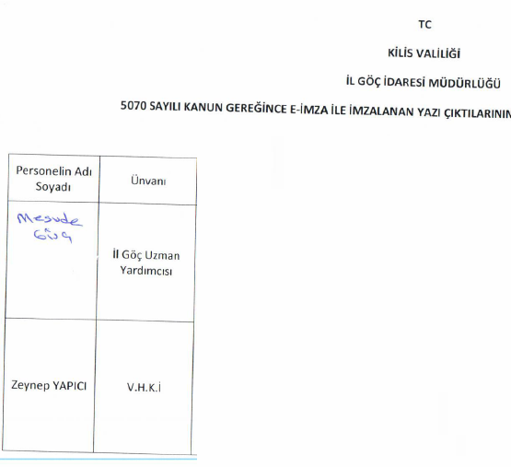

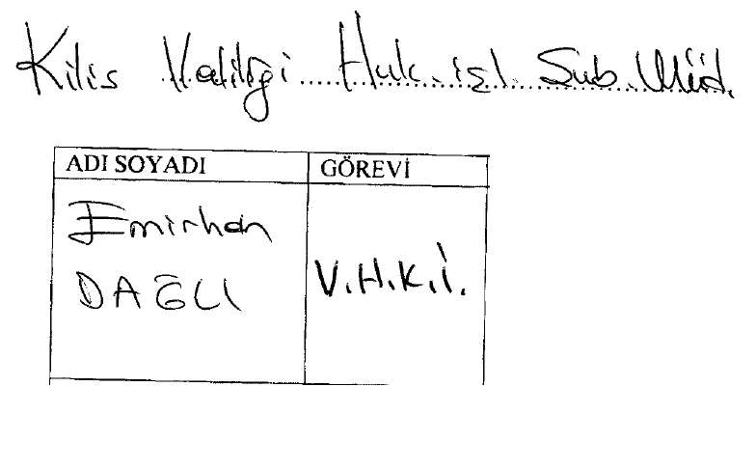

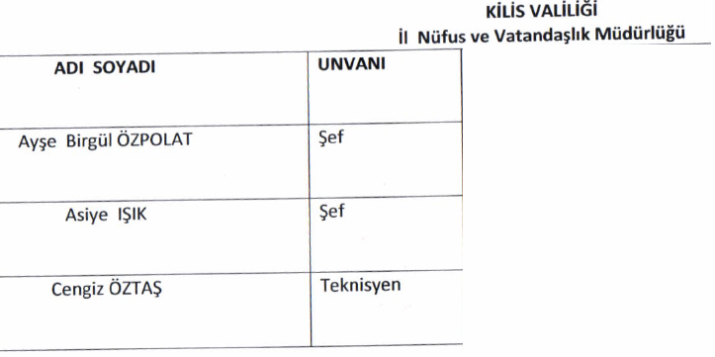

C:\Users\caner.demirel\AppData\Local\Microsoft\Windows\Temporary Internet Files\Content.Word\imza.tif





**KİLİS VALİLİĞİ**

**HUKU İŞLERİ ŞUBE MÜDÜRLÜĞÜ**



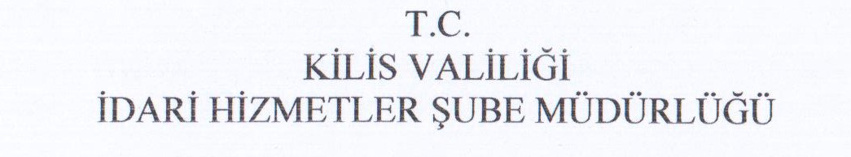

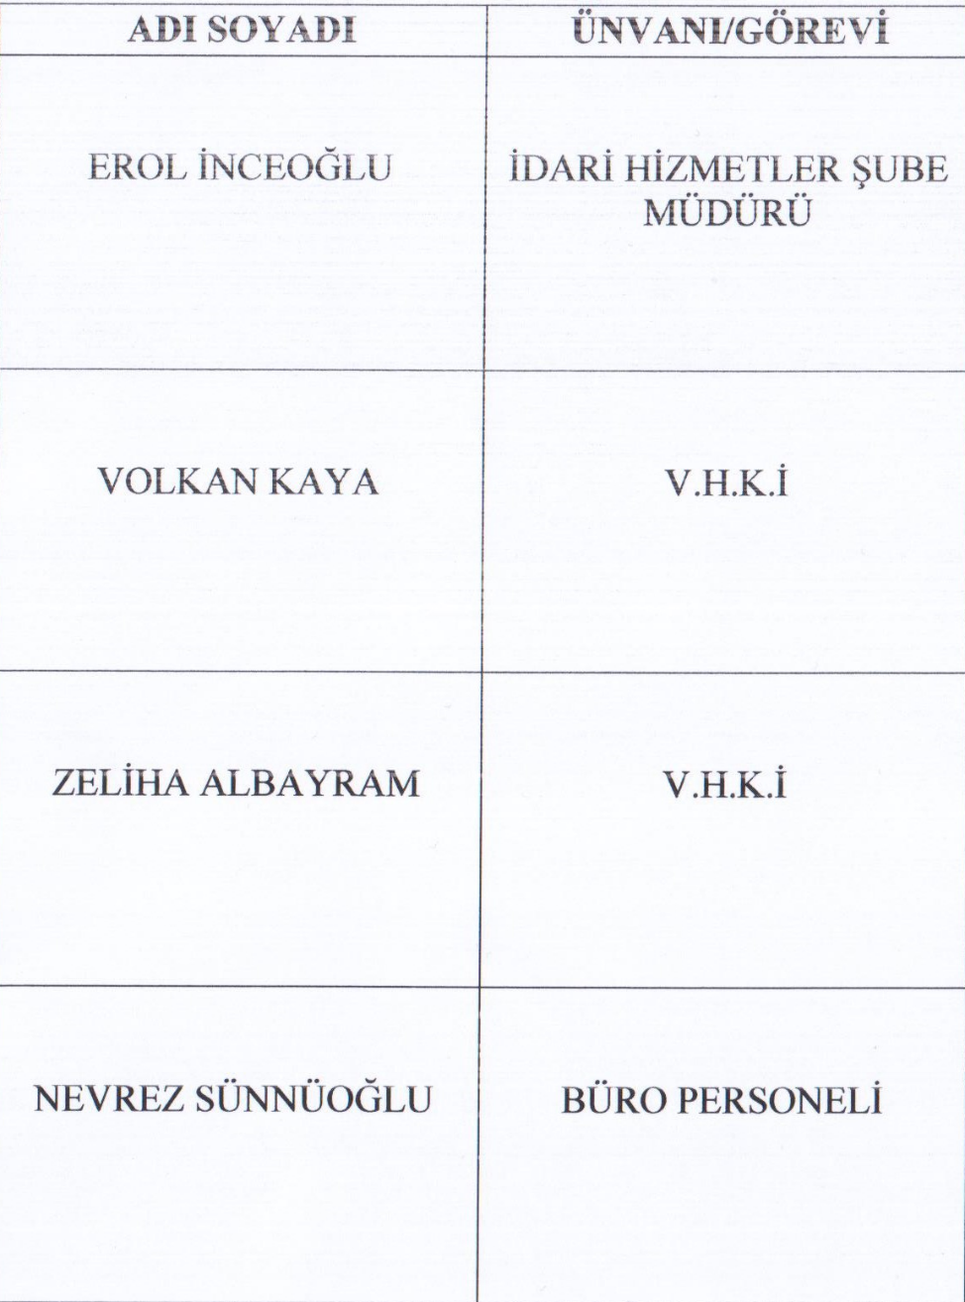

**KİLİS VALİLİĞİ**

